TITRE PRINCIPAL
A. Auteur1¹, B. Auteur2², C. Auteur3³ et D. Auteur4^{2, 3}
1. Affiliation Auteur1
2. Affiliation Auteur2
3. Affiliation Auteur3
Type de contribution souhaitée :
☐ ORAL concourant pour le prix de thèse ☐ ORAL ☐ POSTER

Mots Clés : Mot clé1, Mot clé2, Mot clé3

RESUME
Voici le modèle de document pour la soumission des résumés pour les journées annuelles ‘Matériaux pour la Santé’ organisées les 28 et 29 mai 2018.
La taille du résumé doit être limitée à 1 page. Toutes les marges sont égales et valent 2,5 cm.
Pour le titre et l’affiliation des auteurs, merci de respecter le modèle proposé : titre principal centré en Times New Roman 14 pt gras en majuscules, auteurs en Times New Roman 11 pt gras, texte centré et affiliations en Times New Roman 11 pt italique texte aligné à gauche. Les mots clés, ainsi que le corps du résumé sont en Times New Roman 11 pt, texte justifié. Il n’y a pas de saut de ligne entre les différents paragraphes d’une partie. Les titres des différentes parties sont en Times New Roman 11 pt gras majuscules.
Il est possible d’inclure une figure dans le résumé (notée Fig. 1). La figure et la légende seront centrées, avec la légende en italique comme illustré sur la figure 1.

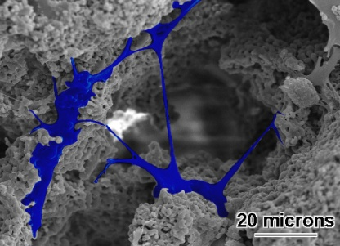
Figure 1 : Image MEB d’une cellule adhérant à la microporosité d’un substitut phosphocalcique

